DARBAS SU FAILAIS IR KATALOGAIS
Tikslas: išmokti kurti, kopijuoti, trinti, perkelti failus ir katalogus, peržiūrėti failų turinį, vykdyti failų paiešką failų sistemoje.
Reikalavimai: darbas vykdomas komandinėje eilutėje. Grafinė Linux OS aplinka (GUI) gali būti naudojama tik rezultatams patikrinti.
1. Savo namų kataloge sukurkite katalogą Bandymas.
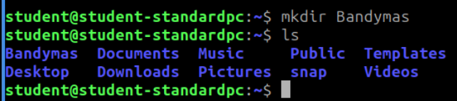
2. Kataloge Bandymas sukurkite failus: f1.txt, f2.txt, f3.txt, f4.txt, ff1.txt, ff2.txt, ff3.txt, ff4.txt.
3. Pažiūrėkite katalogo Bandymas turinį.
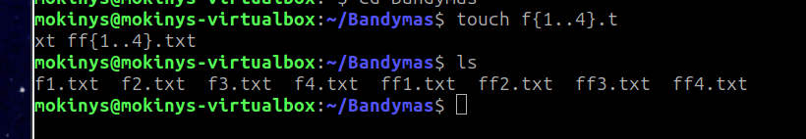
4. Savo namų kataloge sukurkite katalogą Tikslas.
5. Nukopijuokite katalogo Bandymas failus f1.txt, f3.txt, ff2.txt, ff4.txt į katalogą Tikslas.
6. Pažiūrėkite katalogo Tikslas turinį.
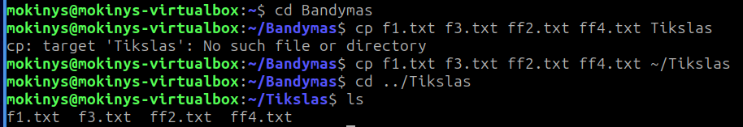
7. Katalogo Tikslas failų vardus pakeiskite iš f*.txt į file*.txt.
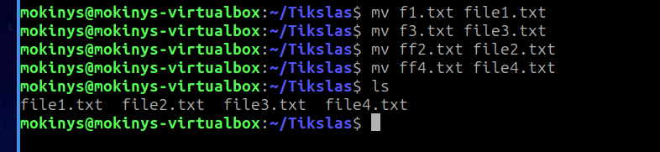
8. Perkelkite pervadintus failus į katalogą Bandymas.
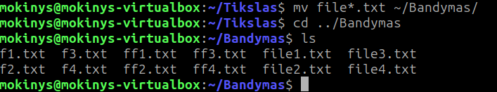
9. Nukopijuokite failą passwd iš katalogo /etc į katalogą Bandymas.
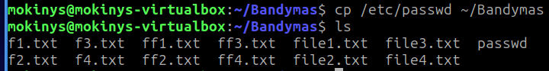
10. Išveskite failo passwd turinį į ekraną.
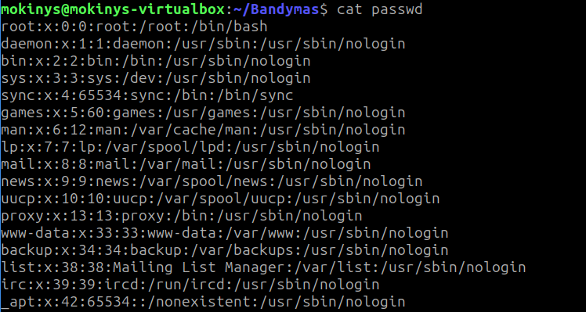
11. Suraskite faile passwd žodį root. Rezultatą išveskite į ekraną.

12. Suskaičiuokite kiek yra simbolių faile passwd.
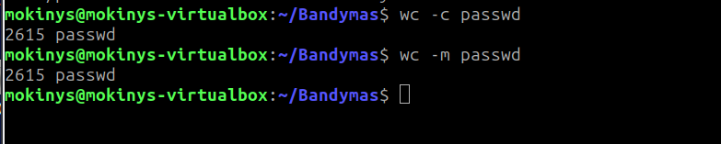
13. Išveskite į ekraną failo passwd 5 pirmas ir paskutines failo eilutes.
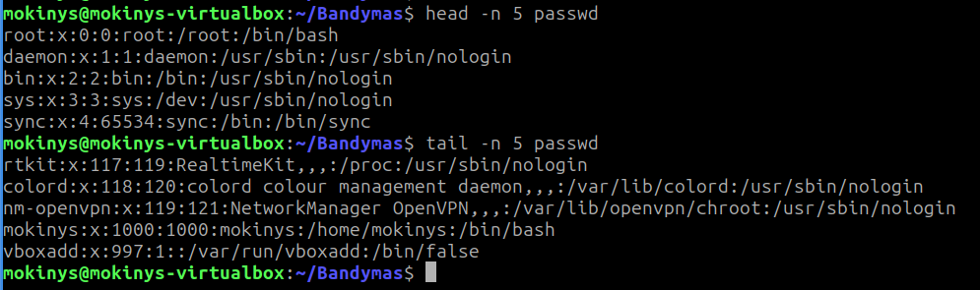
14. Kataloge Tikslas sukurkite failo passwd simbolinę nuorodą.

15. Pažiūrėkite katalogo Tikslas turinį.
16. Kataloge Bandymas ištrinkite failą passwd.
17. Pažiūrėkite katalogo Tikslas turinį.
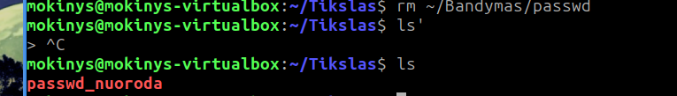
18. Nukopijuokite failą fstab iš katalogo /etc į katalogą Tikslas.
19. Patikrinkite koks yra failo fstab dydis (baitais).
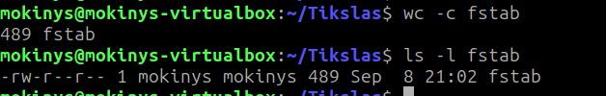
20. Kataloge Bandymas sukurkite failą sorting.txt su tokiomis eilutėmis: apples, oranges, pears, kiwis, bananas.

21. Surūšiuokite failo sorting.txt turinį (eilutes) pagal abėcėlę ir rezultatą išveskite į ekraną.
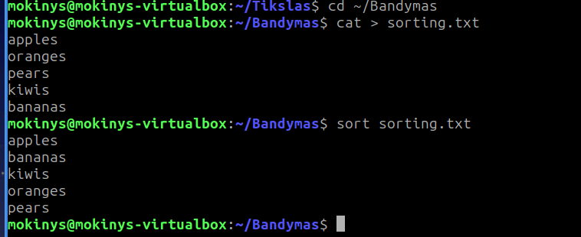
22. Raskite, kur Jūsų failų sistemoje yra failas ff2.txt
